**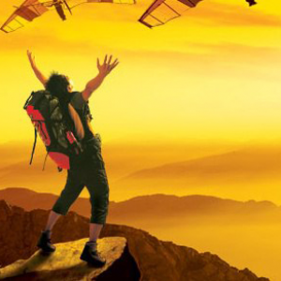Капитан Козлов.**

Познавательные путешествия

Не путешествуйте просто так. Познавайте!

<http://captain-kozlov.ru/>

**Если Вы собираетесь посетить Несвиж, то эта информация для Вас!**

А Вы знали, что... ?

*В городе Несвиж находится самый знаменитый в Беларуси дворцово-замковый комплекс. Несвижский замок популярен у туристов из России и Европы, но сюда приезжает и очень много жителей республики*

*Изначально замок был деревянным, и только в 1583 году при Николае Христофоре Радзивилле Сиротка, он становится каменным. Вообще Николай Радзивилл Сиротка очень много сделал для развития Несвижа. Будучи человеком образованным, путешественником, он объехал много стран и привез в Несвиж все наилучшее, что узнал в мире*

*Первый камень в фундамент Несвижского замка был заложен весной 1583 года. Замок перестраивался много раз и в результате приобрел вид дворца, сочетающий черты многих архитектурных стилей от ренессанса и барокко до неоготики и модернизма*

*Во второй половине 17 века Несвижский замок выдержал две крупных осады русскими войсками, но так и не пал к их ногам, хотя и претерпел значительные разрушения. Это послужило причиной основательной перестройки и усовершенствования крепости в 1660 году по проекту архитектора и известного знатока военного ремесла Теофила Спиновского*

*В 1812 году в Несвижском замке обустроил свой штаб друг семьи Радзивиллов и младший брат Наполеона Бонапарта – Жером Бонапарт. Когда армия Российской империи взяла курс на Несвиж, он, конечно же, покинул замок, а все семейные ценности были тщательно спрятаны*

*В конце XIX века возле Несвижского замка был заложен один из крупнейших ландшафтных парков в Европе. Дворцовый комплекс объединяет пять парков: Замковый; Старый,или Озерина; Новый,или Марысин; Японский, или Плинтовка; и Английский*

*Последний владелец Несвижа — Леон Владислав Радзивилл (1886-1959 гг.), XVI ординат несвижский. В 1935-1939 гг. — офицер Генерального штаба польских войск. Участник войны Польши с Советской Россией в 1920 г. В начале Второй мировой войны, в сентябре 1939 г., когда Несвиж заняла Красная Армия, князя арестовали и вывезли в Москву.*

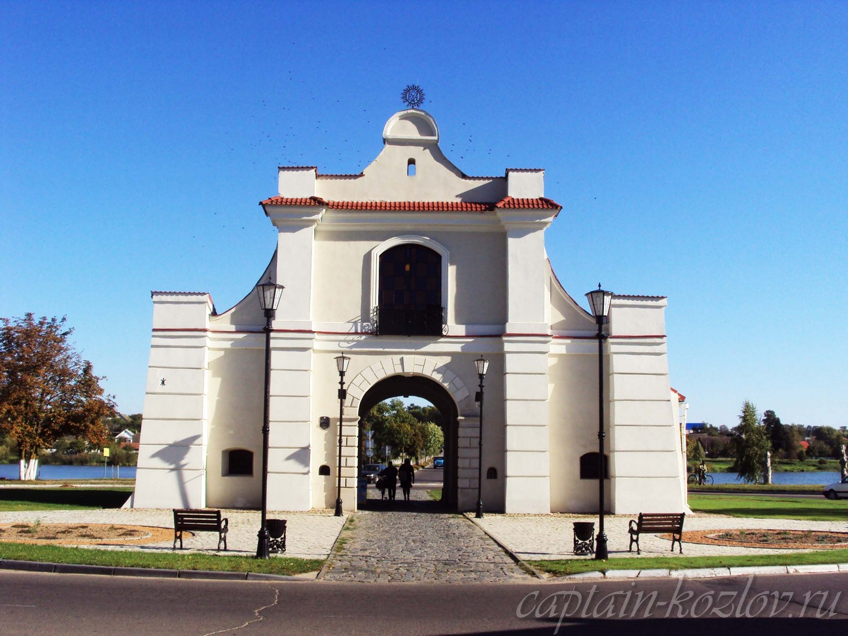

**Что непременно стоит посетить в городе Несвиже?**

**Сувениры из Несвижа :**

Продукция завода «Минск Кристалл»

Нижнее женское белье

Косметика. "Белита"

Сладости "Коммунарка"

Одежда "Купалинка"

Колбасы «Минского мясокомбината»

Бальзам "Белорусский"

Часы "Луч"

Белорусская сгущенка

**Книги автора из серии "Путешествия. Козлов"**

|  |  |  |
| --- | --- | --- |
| DalniVostok_small.jpg | PervyBelorussky_small.jpg | Turkestan_small.jpg |
| Первый Дальневосточный поход  [Купить книгу](http://captain-kozlov.ru/prodazha-knig/) | Первый Белорусский поход  [Купить книгу](http://captain-kozlov.ru/prodazha-belorusskiy/) | Туркестанский поход  [Купить книгу](http://captain-kozlov.ru/prodazha-turkestanskiy/) |

Instagram: [**captain\_kozlov.ru**](https://www.instagram.com/captain_kozlov.ru/)